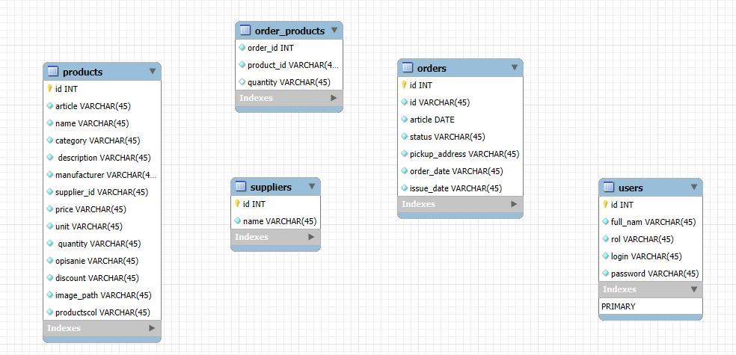

order_products - Связующая таблица товаров и заказов.
| Поле |
| ---------- |
| order_id |
| product_id |
| quantity |

